

**Руководство по эксплуатации электрического**

**опрыскивателя модели FT42A.**

**Благодарим Вас за покупку изделия нашей марки! Мы гарантируем Вам высокое качество и долгий срок службы нашего изделия. Приобретенное Вами изделие может иметь несущественные отличия от параметров, указанных в данном руководстве по эксплуатации, не ухудшающие технические данные изделия.**

**Внешний вид опрыскивателя:**

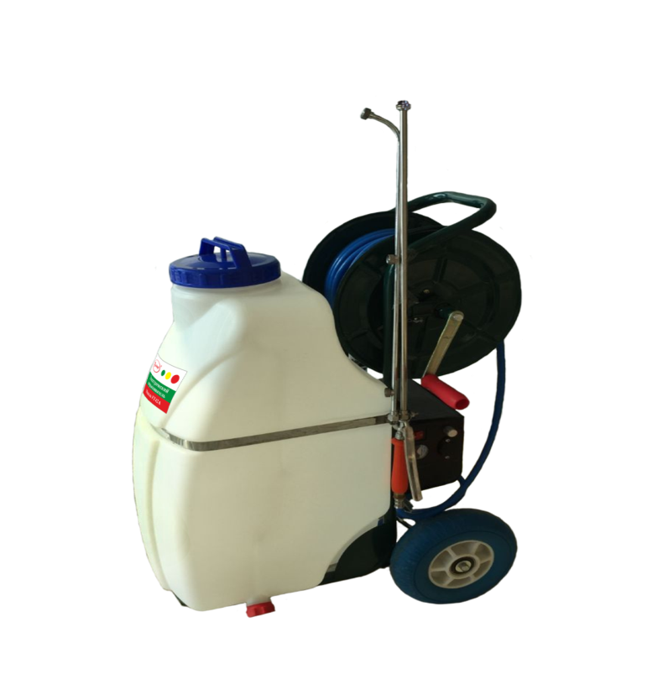

**Содержание.**

|  |  |
| --- | --- |
| 1. Введение. | Стр.2 |
| 2. Предназначение. | Стр. 2-3 |
| 3. Комплектация. | Стр.3 |
| 3.1 Изображения комплектующих. | Стр. 3 |
| 4. Технические характеристики. | Стр.4 |
| 5. Схема устройства опрыскивателя. | Стр.5 |
| 6. Виды и размеры удочек из нержавеющей стали. | Стр.6-7 |
| 7. Обобщенная схема устройства насоса электрического опрыскивателя. | Стр.7 |
| 8. Подготовка к работе и ввод в эксплуатацию. | Стр. 8-9 |
| 9. Меры предосторожности. | Стр. 9-10 |
| 10. Чистка и уход. | Стр.10 |
| 11. Хранение. | Стр.10-11 |
| 12. Возможные неисправности и способы их устранения. | Стр.11-12 |
| 13. Гарантийные обязательства. | Стр.13 |
| 14. Гарантийный талон. | Стр.14 |

**1. Введение.**

**Уважаемый покупатель!**

**УМНИЦА –** это новейшие разработки, высокое качество, надёжность и внимательное отношение к нашим покупателям. Надеемся, что Вам понравится наша техника, и в дальнейшем Вы будете выбирать изделия нашей компании! Наша компания уделяет особое внимание безопасности реализуемой продукции. Заботясь о покупателях, мы стремимся сочетать высокое качество и абсолютную безопасность используемых при производстве материалов. Пожалуйста, обратите Ваше внимание на то, что эффективная и безопасная работа, а также надлежащее техническое обслуживание изделия возможно только после внимательного изучения Вами данного «Руководства по эксплуатации». При покупке изделия, рекомендуем Вам проверить комплектность поставки и отсутствие возможных повреждений, возникших при транспортировке или хранении на складе продавца. При этом указанные в данной инструкции принадлежности не в обязательном порядке могут входить в комплект поставки. Проверьте также наличие и заполнение гарантийного талона, дающего право на бесплатное устранение заводских дефектов в период гарантийного срока. **На талоне должна присутствовать дата продажи, серийный номер изделия (при его наличии), печать (при наличии) и разборчивая подпись продавца.**

**2. Предназначение.**

Данный электрический опрыскиватель предназначен для химической защиты растений от вредителей и болезней, борьбы с сорной растительностью, распыления воды, удобрений, гербицидов, пестицидов, противоэпидемической обработки скота, дезинфекции, дезинсекции, мытья окон, стен, машин и т.д. Благодаря встроенному в корпус опрыскивателя электрическому насосу, при использовании этого опрыскивателя, производительность труда увеличивается в 8 раз в сравнении с механическими опрыскивателями, что существенно экономит Ваше время, облегчает Ваш труд, уменьшает количество расходуемой жидкости. Опрыскиватель имеет регулятор производительности насоса, изменяющий интенсивность распыления. Опрыскиватель оснащен специальной тележкой с ручкой и колёсами для удобства перемещения. Нагнетающий шланг длиной 30 метров, обеспечивает большую площадь обработки без необходимости перемещения опрыскивателя. Опрыскиватель имеет катушку для удобства транспортировки, хранения и эксплуатации нагнетающего шланга. В корпус опрыскивателя встроен вольтметр, который позволяет отслеживать уровень заряда аккумуляторной батареи. При падении уровня заряда аккумуляторной батареи, стрелка вольтметра переместится в желтую или красную область на вольтметре. При этом давление, создаваемое насосом, будет уменьшаться. Для нормализации давления и производительности, необходимо зарядить аккумулятор. Также возможно временно увеличить производительность /давление насоса при помощи регулятора, поворачивая его по часовой стрелке. Емкости аккумуляторной батареи достаточно для непрерывной работы опрыскивателя в течение 2-3 часов.

**3. Комплектация.**

Электрический опрыскиватель в сборе- 1 шт.

Зарядное устройство 220В, 50 Гц – 1 шт.

Нагнетающий шланг длиной 30 метров – 1 шт.

Ручка распылительной удочки с курком– 1шт.

Удочка из нержавеющей стали с тремя распыляющими насадками длиной 55 см - 1 шт.

Дополнительная удочка из нержавеющей стали длиной 55 см- 1 шт.

Комплект распыляющих насадок - 1 шт.

Сетчатый фильтр - 1 шт.

Упаковка-1 шт.

Руководство по эксплуатации -1 шт.

**\*Производитель имеет право изменять вышеуказанную комплектацию.**

**3.1. Изображения некоторых комплектующих:**

|  |  |
| --- | --- |
| **Изображение** | **Наименование** |
|  | Зарядное устройство. |
|  | Ручка распылительной удочки. |
|  | Распылительные удочки из нержавеющей стали. |
|  | Распыляющие насадки (примеры). |
|  | Сетчатый фильтр. |

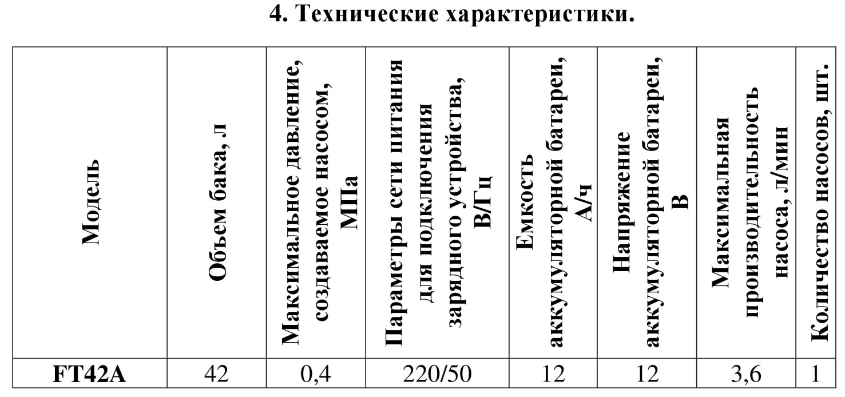

**5. Схема устройства опрыскивателя.**

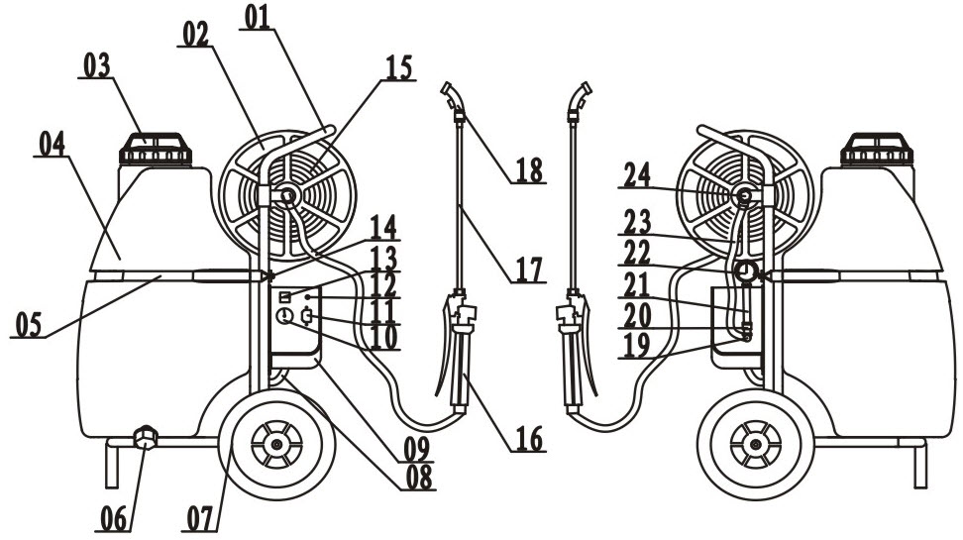

|  |  |  |  |
| --- | --- | --- | --- |
| **№** | **Наименование** | **№** | **Наименование** |
| 1. | Тележка опрыскивателя. | 13. | Кнопка «Вкл.» / «Выкл.». |
| 2. | Катушка для нагнетающего шланга. | 14. | Гайка. |
| 3. | Крышка бака. | 15. | Нагнетающий шланг. |
| 4. | Бак. | 16. | Ручка распыляющей удочки. |
| 5. | Крепление бака. | 17. | Удочка из нержавеющей стали длиной 55 см. |
| 6. | Пробка сливного отверстия. | 18. | Стандартная распыляющая насадка. |
| 7. | Колесо. | 19. | Коленчатое соединение. |
| 8. | Всасывающий шланг. | 20. | Соединительная муфта. |
| 9. | Блок управления. | 21. | Соединительная трубка. |
| 10. | Вольтметр. | 22. | Манометр. |
| 11. | Разъем для подключения зарядного устройства. | 23. | Соединительный шланг. |
| 12. | Регулятор давления и производительности насоса. | 24. | Коленчатое соединение. |

**6. Виды и размеры удочек из нержавеющей стали.**

1. Дополнительная удочка из нержавеющей стали.

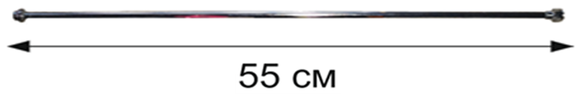

2. Удочка из нержавеющей стали с тремя распылительными насадками.

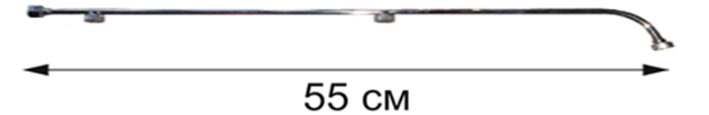

3. Для увеличения длины удочки, вы можете соединить две удочки вместе, вкрутив дополнительную удочку в удочку с тремя насадками.

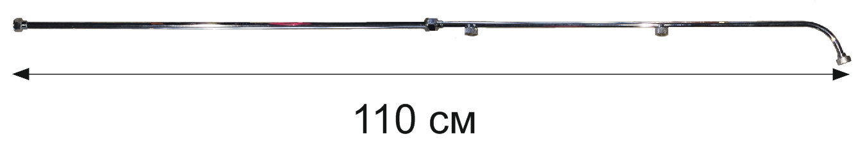**В комплекте с опрыскивателем могут быть поставлены четыре модели распыляющих насадок с различными углами распыления:**

**№1**

|  |
| --- |
|  |

Дальность распыления от 0 м до 2м, при угле распыления от 0 до 60 градусов.

**№2**

|  |
| --- |
|  |

Дальность распыления от 0м до 2м, при угле распыления от 0 до 120 градусов.

**№3**

|  |
| --- |
|  |

Дальность распыления от 0 м до 2м, при угле распыления от 0 до 30 градусов.

**№4**

|  |
| --- |
|  |

Дальность распыления от 0м до 2м, при угле распыления от 0до 30градусов.

**Внимание!** Углы и дальности распыления распыляющих насадок указаны приблизительно и являются номинальными. Реальные углы и дальности распыления могут отличаться от указанных, т.к. зависят от многих факторов, например от температуры и вязкости распыляемой жидкости, давления, создаваемого насосом, состояния распыляющих форсунок, фильтров и т.д. В комплектации приобретенного Вами опрыскивателя могут использоваться другие насадки.

**Способы регулировки угла и дальности распыления:**

Если поворачивать головку распыляющей насадки по часовой стрелке, то угол распыления будет постепенно увеличиваться, а дальность распыления постепенно уменьшаться. Если поворачивать головку распыляющей насадки против часовой стрелки, то угол распыления будет постепенно уменьшаться, а дальность распыления постепенно увеличиваться. Меняя распыляющие насадки, Вы можете выбирать необходимый Вам тип распыления.

**7.Обобщенная схема устройства насоса электрического опрыскивателя.**

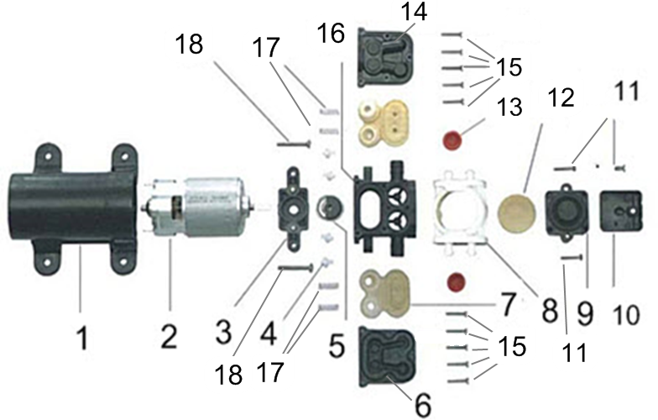

|  |  |  |  |
| --- | --- | --- | --- |
| **п/п №** | **Наименование детали** | **п/п**  **№** | **Наименование детали** |
| 1. | Кожух электромотора. | 10. | Крышка ПВД. |
| 2. | Электромотор. | 11. | Винт. |
| 3. | Направляющая. | 12. | Мембрана давления. |
| 4. | Золотник клапана. | 13. | Гнездо клапана. |
| 5. | Клапан. | 14. | Крышка насоса. |
| 6. | Крышка насоса. | 15. | Винт. |
| 7. | Диафрагма. | 16. | Корпус насоса. |
| 8. | Соединительный элемент. | 17. | Пружина. |
| 9. | Приемник воздушного давления (ПВД). | 18. | Винт. |

**8. Подготовка к работе и ввод в эксплуатацию.**

1. Перед началом эксплуатации опрыскивателя его аккумулятор должен быть полностью заряжен. Для зарядки аккумулятора присоедините выходной разъем зарядного устройства к разъему для подключения зарядного устройства в корпусе опрыскивателя. Затем, вставьте штепсель зарядного устройства в розетку электрической сети с параметрами 220В/50Гц. Заряжайте аккумулятор, пока на зарядном устройстве не загорится зеленая лампочка.

2. Не используйте опрыскиватель, если он собран не полностью или имеет механические повреждения. Осмотрите опрыскиватель перед началом эксплуатации, чтобы убедиться в отсутствии механических повреждений.

3. В распыляемой опрыскивателем жидкости не должно быть веществ, которые не растворяются в воде, т. к. они могут забить фильтр. Опрыскиватели оснащены следующими фильтрами:

1. Фильтр, устанавливаемый на заливную горловину (смотрите рисунок А ниже).

2. Фильтр насоса, устанавливаемый внутри бака на всасывающем отверстии насоса (смотрите рисунок В ниже).

**Регулярно очищайте все фильтры опрыскивателя!**

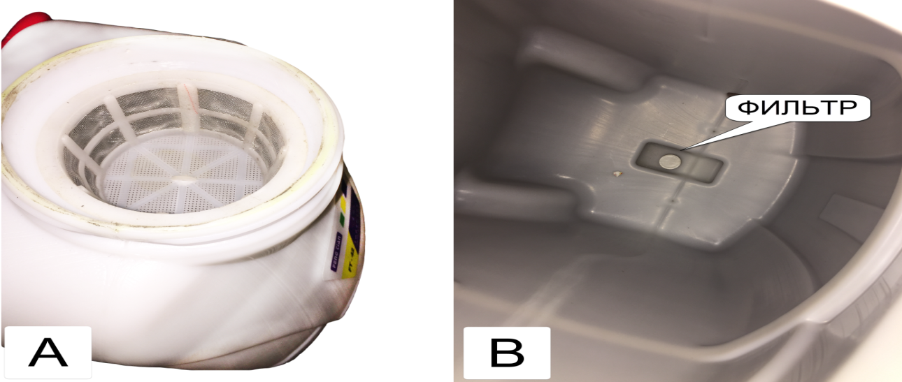

4. Максимальная температура жидкости для опрыскивания +38°C. Не используйте опрыскиватель, если температура окружающей среды выше +40°C или ниже +5°C.

5. Жидкость в опрыскиватель необходимо заливать через фильтр, установленный на заливной горловине, чтобы защитить насос опрыскивателя от загрязнения нерастворимыми инородными частицами.

6.Если во время заполнения опрыскивателя на его корпус попала жидкость, вытрите его насухо.

7. Используйте средства индивидуальной защиты при работе с опрыскивателем (перчатки, респиратор, специальную одежду, защитные очки и обувь)!

8. Включите опрыскиватель, переведя клавишный выключатель в положение «I» - «Вкл.», после чего насос опрыскивателя заработает и начнет создавать давление. Создав номинальное давление, насос автоматически отключится. В процессе опрыскивания, с помощью регулятора давления/производительности насоса установите необходимое Вам давление. Прокручивая регулятор по часовой стрелке, Вы увеличиваете производительность и давление, создаваемое насосом, против часовой стрелки - уменьшаете. Прокрутив регулятор против часовой стрелки до щелчка, Вы отключаете подачу электропитания на насос. Нажмите курок на ручке распылительной удочки, для начала процесса опрыскивания. При этом давление жидкости понизится, и насос включится автоматически. Когда, в процессе опрыскивания, Вы будете отпускать курок на ручке распылительной удочки, давление жидкости будет увеличиваться, и насос будет отключаться автоматически. Чтобы закончить процесс опрыскивания, отпустите курок на ручке распылительной удочки и выключите подачу электропитания, переведя кнопку «Вкл.» / «Выкл.» в положение «Выкл.».

**9.Меры предосторожности.**

Для Вашей безопасности и безопасности других людей необходимо соблюдать следующие меры предосторожности при эксплуатации опрыскивателя:

1. Для правильной и безопасной эксплуатации опрыскивателя внимательно прочтите данное руководство по эксплуатации и строго придерживайтесь его требований.

2. Неправильное использование опрыскивателя может стать причиной серьезных травм.

3. Не допускайте присутствия людей или животных в зоне распыления ядохимикатов.

4. Запрещается использование опрыскивателя детьми и людьми с ограниченными возможностями, а также лицами в состоянии алкогольного или наркотического опьянения.

5. Запрещается включать насос опрыскивателя без жидкости для распыления, это может привести к его поломке.

6. Запрещается переворачивать опрыскиватель вверх дном, это может повредить аккумулятор.

7. Запрещается эксплуатация опрыскивателя при температуре выше +40 ˚С и ниже +5˚С.

8. Перед каждым использованием опрыскивателя необходимо убедиться в его исправности, целостности и надежности крепления трубки и шланга.

9. Во время работы с применением химических средств используйте средства индивидуальной защиты (защитные очки, перчатки, респиратор, специальную одежду, обувь).

10. Запрещается заливать в опрыскиватель легковоспламеняющиеся жидкости, кислоты и другие едкие вещества.

11. Запрещается работать с опрыскивателем при сильном ветре, а также распылять жидкость против ветра.

12. Не рекомендуется смешивать предыдущую жидкость с жидкостью, предназначенной для следующего применения, если они разные.

13. Запрещается ставить опрыскиватель на острые и горячие предметы.

14. Запрещается оставлять опрыскиватель под прямыми лучами солнца, около огня, горячих предметов и на морозе.

15. Запрещается самостоятельно изменять конструкцию опрыскивателя, а также использовать его не по назначению.

16. Запрещается погружать в воду электрическую базу опрыскивателя.

17. Запрещается разбрызгивание веществ, содержащих твердые частицы.

18. После окончания работ с ядохимикатами необходимо: сменить одежду, вымыть с мылом руки и лицо, прополоскать рот.

19. Оберегайте опрыскиватель от ударов и падений.

20. Не распыляйте жидкость на одном месте в течение длительного времени, чтобы предотвратить попадание слишком большого количества химического вещества на обрабатываемую поверхность.

21. Не используйте опрыскиватель, если он собран не полностью или имеет повреждения. Осмотрите опрыскиватель перед началом эксплуатации, чтобы убедиться в его герметичности.

**10. Чистка и уход.**

После эксплуатации опрыскивателя полностью слейте оставшийся химический раствор из бака. Затем наполните бак опрыскивателя тремя литрами чистой воды. Включите опрыскиватель и полностью израсходуйте залитую воду. Это необходимо сделать для очистки бака, насоса и других деталей опрыскивателя от химикатов, что значительно продлевает срок их службы и исключает возможность возникновения химической реакции при применении других химикатов в следующем опрыскивании. Не удалённые остатки химикатов могут привести к коррозии и другим повреждениям частей опрыскивателя. Особенно это касается распыляющих насадок, фильтров и уплотнений.

**Своевременно очищайте фильтры опрыскивателя! Загрязненные фильтры значительно снижают эффективность работы опрыскивателя.**

**11. Хранение.**

1. Прежде чем поместить опрыскиватель на хранение полностью слейте остатки химического раствора из бака опрыскивателя и промойте опрыскиватель в соответствии с рекомендациями в разделе 8. **Полностью удалите остатки жидкости из всех деталей опрыскивателя!**

2. Опрыскиватель необходимо хранить в сухом, защищенном от воздействия атмосферных осадков, не доступном для детей месте. Рекомендуемый диапазон температуры хранения: от +1°С до +35°С.

3. Запрещается хранить опрыскиватель вблизи открытого огня.

4. Для предотвращения повреждений насоса и других деталей, прежде чем поместить опрыскиватель на хранение в зимний период времени, его необходимо промыть и высушить.

5. Перед хранением аккумулятор должен быть полностью заряжен. В течение периода хранения нужно регулярно заряжать аккумулятор с помощью сетевого адаптера (не реже одного раза каждые 3 месяца).

6. Храните сетевой адаптер в сухом месте.

|  |
| --- |
| **Храните опрыскиватель вдали от источников высоких температур и прямых солнечных лучей!** |

**12. Возможные неисправности и способы их устранения.**

|  |  |  |
| --- | --- | --- |
| **Возможная неисправность** | **Причина** | **Устранение неисправности** |
| Насос не работает после включения, либо часто отключается во время работы. | 1. Плохие контакты. | 1. Отремонтируйте соединительные контакты. |
| 2. Аккумулятор разряжен. | 2. Зарядите аккумулятор. |
| 3. Насос засорен. | 3. Устраните засор. |
| 4. Неисправна кнопка «Вкл.» / «Выкл.». | 4. Замените кнопку «Вкл.»/ «Выкл.». |
| Распыляющая насадка не пропускает жидкость или распыляет некачественно. | 1. Засорилась распыляющая насадка или фильтр, установленный в ручке распыляющей удочки или на насосе. | 1.Удалите засоры. |
| 2. В нагнетающий шланг поступает воздух. | 2. Обеспечьте герметичность нагнетающего шланга. |
| 3. Засорился фильтр насоса. | 3. Устраните засор. |
| 4.Течь в нагнетающем шланге. | 4. Замените нагнетающий шланг. |
| Низкая производительность и давление. | 1. Засорился фильтр насоса. | 1. Очистите фильтр насоса. |
| 2. Разряжен аккумулятор. | 2. Зарядите аккумулятор. |
| Течь | 1. Одно из соединений негерметично. | 1. Произведите проверку герметичности всех соединений. Устраните течь. |
| 2. Повреждено уплотнительное кольцо, прокладка, соединительный штуцер и т.д. | 1. Замените поврежденную деталь. |
| 3. Поврежден нагнетающий шланг. | 3. Замените нагнетающий шланг. |
| Некачественное распыление. | 1. Засорилась распыляющая насадка. | 1. Прочистите распыляющее отверстие насадки. |
| 2. Повреждена резьба распыляющей насадки. | 2. Замените распыляющую насадку. |
| 3. Неправильно установлена распыляющая насадка. | 3. Установите распыляющую насадку правильно. |
| 4. Разгерметизация одного или нескольких соединений. | 4. Произведите герметизацию всех соединений. |
| 5. Разряжен аккумулятор. | 5. Зарядите аккумулятор. |
| Не работает насос. | 1.Электропитание на насос не подается. | 1.Проверьте контакты. |
| 2. В крышке насоса 6 (смотрите схему устройства насоса) течь или насос неисправен. | 2. Замените крышку насоса или насос. |
| Не заряжается аккумулятор. | 1. В разъем для подключения зарядного устройства попала вода. | 1. Просушите разъем для подключения зарядного устройства. |
| 2. Зарядное устройство не подключено к сети электропитания. | 2. Подключите зарядное устройство к сети электропитания. |
| 3.Зарядное устройство неисправно. | 3. Замените зарядное устройство. |

**13. Гарантийные обязательства.**

**Гарантийный срок хранения – 12 месяцев.**

**Гарантийный срок эксплуатации – 12 месяцев с момента продажи, но при отсутствии на паспорте штампа с указанием даты продажи, гарантийный срок исчисляется с момента выпуска (окончательный срок гарантии устанавливается непосредственно продавцом, но не может превышать 12 месяцев).**

**Внимание! Помпа насоса (детали №№ 4 -19 в схеме устройства насоса), аккумуляторная батарея и распыляющие насадки, являются быстро изнашиваемыми деталями опрыскивателя, гарантия на данные детали не распространяется.**

**Претензии не принимаются во всех случаях, указанных в гарантийном талоне, при отсутствии даты продажи и штампа магазина (росписи продавца) в данном руководстве по эксплуатации, отсутствии гарантийного талона.**

**Продавец:**

**Дата продажи___________________________________________**

**Срок действия гарантии_______________________________________**

**Предприятие торговли (продавец)____________________________  
Место для печати (росписи)____________________________________**

**Покупатель:______________________________________**

**С условиями и сроком гарантии, предложенными продавцом и указанными в гарантийном талоне, согласен. Изделие проверено и является исправным на момент покупки, изделие получено в полном комплекте, претензий к внешнему виду не имею.**

**(Место для росписи покупателя)__________________________**

**Приобретенное изделие Вы можете обменять или сдать на гарантийный ремонт на месте покупки, после чего продавец отправит его в ближайший сервисный центр.**